Mối đe dọa đối với hoạt động vận tải biển ở Trung Đông gia tăng khi các chủ tàu tìm kiếm lộ trình tối ưu
Bloomberg
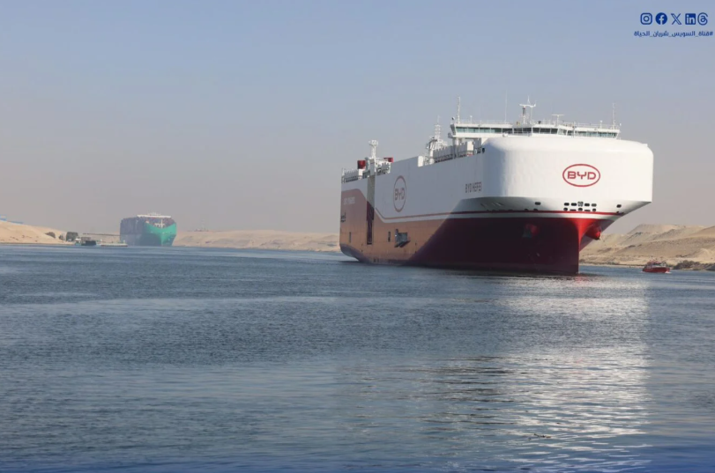
Ngày 22/7/2026 – Những thách thức đối với hoạt động vận tải biển tại Trung Đông đang gia tăng khi lời kêu gọi của lực lượng Houthi do Iran hậu thuẫn nhằm ngăn chặn các tàu phục vụ các cảng của Saudi Arabia đã khiến nhiều tàu có những động thái di chuyển bất thường trên Biển Đỏ. Cùng lúc đó, lực lượng hải quân của Liên minh châu Âu (EU) cũng đã nâng mức cảnh báo an ninh đối với tuyến hàng hải này.
Theo dữ liệu theo dõi hành trình tàu, hai tàu đang trên đường đến châu Á dường như đã đổi hướng quay về phía bắc, tiến về kênh đào Suez – một lựa chọn có thể khiến hành trình kéo dài đáng kể. Trong khi đó, một số tàu khác đã tạm dừng hành trình để chờ diễn biến mới.
Lực lượng EUNAVFOR ASPIDES, chiến dịch quân sự của EU tại Biển Đỏ, đã nâng mức đánh giá rủi ro đối với các tàu quá cảnh khu vực này từ Thấp lên Trung bình, theo một bản khuyến cáo mà Bloomberg News tiếp cận được.
Khuyến cáo nêu rõ: "Các tàu thương mại có liên quan đến lợi ích của Israel, Mỹ hoặc Saudi Arabia được khuyến nghị không nên quá cảnh qua Biển Đỏ và Vịnh Aden cho đến khi mức độ đe dọa giảm xuống."
Thị trường năng lượng toàn cầu đang ở trong trạng thái căng thẳng khi xung đột giữa Mỹ và Iran bùng phát trở lại, với các cuộc tấn công qua lại giữa hai bên đã kéo dài hơn một tuần.
Tâm điểm của những lo ngại hiện nay là nguy cơ các tuyến xuất khẩu qua Biển Đỏ – hành lang vận chuyển chiến lược đối với lượng dầu của Saudi Arabia được chuyển hướng từ Vịnh Ba Tư – có thể bị gián đoạn do các mối đe dọa từ lực lượng Houthi.
Giá dầu Brent kỳ hạn đã tăng hơn 25% trong tháng này.
Theo Joint Maritime Information Center (JMIC) – tổ chức quốc tế chuyên giám sát an ninh hàng hải – lực lượng Houthi tại Yemen đang sẵn sàng tiến hành các cuộc tấn công nhằm vào hoạt động vận tải biển từ các vị trí ở gần eo biển Bab el-Mandeb, nằm ở cửa ngõ phía nam của Biển Đỏ. Trên Biển Đỏ, tàu chở khí dầu mỏ hóa lỏng (LPG) mang tên Gas King đã thay đổi kế hoạch, chuyển sang rời khu vực thông qua kênh đào Suez sau khi nhận hàng tại cảng Yanbu của Saudi Arabia. Ban đầu, tàu chở khí cỡ rất lớn (VLGC) này, được cho là đang trên đường tới Nhật Bản, đã di chuyển theo hướng nam trước khi quay đầu đổi hướng.
Trong khi đó, tàu chở dầu Suezmax Amazon thuộc sở hữu của Hy Lạp, vừa rời cảng Yanbu với hơn 1 triệu thùng dầu thô, cũng đã thay đổi hải trình để đi về phía kênh đào Suez. Theo dữ liệu về hợp đồng thuê tàu thì điểm đến cuối cùng của lô dầu này là Ấn Độ.
Đối với các tàu đang trên đường tới châu Á, việc di chuyển về phía bắc trong Biển Đỏ là điều khá bất thường vì tuyến đường này làm phát sinh chi phí cao hơn đáng kể do hành trình dài hơn khi phải vòng qua châu Phi và chi phí quá cảnh kênh đào Suez.
Ở một diễn biến khác, siêu tàu chở dầu New Explorer, đang vận chuyển dầu của Saudi Arabia đến Singapore, dường như đang phải neo chờ trên Biển Đỏ sau khi nhận hàng tại Yanbu. Hiện chưa rõ nguyên nhân khiến con tàu được đóng vào năm 2025 này gần như dừng hẳn. Dữ liệu AIS của tàu hiện hiển thị trạng thái "Not Under Command" (NUC). Ngoài ra, tàu chở dầu Aframax Lahore cũng đã dừng hành trình sau khi nhận dầu từ Saudi Arabia.
Đầu tuần này, một số tàu chở dầu khác cũng được ghi nhận đã tạm dừng hoặc quay đầu khỏi tuyến hành trình dự kiến sau khi nhiều chủ tàu nhận được thư điện tử từ lực lượng Houthi cảnh báo không được ghé các cảng của Saudi Arabia.
Tuy nhiên, một trong số những tàu này là Xin Long Yang sau đó đã quay trở lại kế hoạch ban đầu và hiện đang tiếp tục hành trình hướng tới eo biển Bab el-Mandeb. Trong khi đó, hoạt động bốc hàng tại cảng Yanbu của Saudi Arabia – nơi tiếp nhận dầu thô từ các mỏ ở Vịnh Ba Tư thông qua đường ống Đông – Tây – dường như vẫn diễn ra bình thường trong ngày thứ Tư, 22/7. Dữ liệu AIS cho thấy một số tàu chở dầu vẫn phát tín hiệu đang đậu tại cầu cảng để nhận hàng.
Ngay trong ngày thứ Ba, 23/7, một số khách hàng châu Á mua dầu của Saudi Arabia vẫn tiếp tục điều tàu vào Biển Đỏ với hy vọng có thể nhận được các lô hàng theo kế hoạch. Trong những ngày ngay trước khi Houthi đưa ra lời đe dọa mới, Saudi Arabia đã xuất khẩu lượng dầu thô đạt mức kỷ lục từ các cảng trên Biển Đỏ.
Theo dữ liệu theo dõi tàu do Bloomberg tổng hợp, trong tuần kết thúc vào ngày 17/7, hai cảng xuất khẩu tại Yanbu đã xuất đi khoảng 5,9 triệu thùng dầu thô mỗi ngày, mức cao nhất từng được ghi nhận.
----------------------------------------------

